2017-11-01
Guo Shuxian

http://wedge.ismedia.jp/articles/-/10978

党大会後も「変わらない」中国

西本紫乃
北海道大学大学院公共政策学連携研究部付属公共政策学研究センター研究員
2017年10月31日

中国の5年に一度の政治のビックイベントである党大会が24日に閉幕した。翌25日に開催された党の重要会議の一中全会で新しい党指導者の人事が発表され、中国共産党の中国の政治は新たな5年間がスタートした。
今回の党大会では党規約に習近平主席の名前を冠した新たな政治思想あるいは指針が盛り込まれるか、また、最高意思決定を担う新指導部7人やその下部の政治局委員に習近平主席の息のかかった人材がどのくらい登用されるか最も注目された。つまり習近平主席個人への権力の集中や権威付けがどのくらい進むのかという点が第19回党大会の最大のポイントだった。
第十九回党大会の開幕日の18日には3時間20分にわたる習近平主席の「報告」は、テレビ中継が放送され、全国の様々な職場単位で党組織の指導のもと多くの人が一斉に視聴した。なかでも、幼稚園の園児にまで習近平主席が延々としゃべり続けるテレビ中継を見せている写真がネット上で複数紹介された。もちろん、ただちに写真はネット上からは削除されたが、こうした写真の流布すること自体が幼児にまで政治を押し付ける風潮に対する人々の嫌気や皮肉を表しているともいえる。

2012年の前回の党大会からの5年間、メディアの締め付けやインターネットに対する徹底した管理強化、NGOや人権派弁護士など個人の社会的活動の押さえつけ、反腐敗運動による党組織内上から下までの粛清による行政機関の緊張や停滞など、中国国内の政治的な空気がここまで息苦しいものになるとは誰が予想しただろうか。そして、これから先の5年、中国は更にどのようになっていくのだろうか。

「新時代の中国の特色ある社会主義思想」が示す今後の中国
今回の党大会では、今後の執政の目指すべき方向として「新時代の中国の特色ある社会主義思想」が掲げられた。今後、中国はここで示された堅持すべき14の項目に沿って巨大な官僚機構が動いていくことになる。堅持すべき14の項目とは次のとおりである。
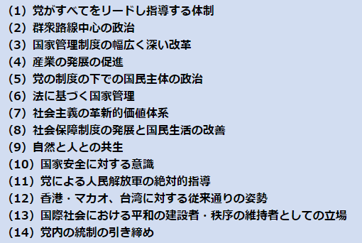

「新時代」の「思想」であるとしているが、全体として目新しさや大きな転換は見られず、従来から提唱されていたことという感が強いし、むしろ党の指導性の強化など、半世紀ほど旧時代に逆戻りしたかのようである。また「思想」というよりは「方針」程度の内容である。香港と台湾に対する厳しい姿勢も今後も続けられ、国際社会に対しても他国との協調よりも中国が主体となって人類の運命共同体の構築を担うという壮大な目標が掲げられている。内政における共産党の指導性の強化と対外的に妥協を許さない強い姿勢はこれから先も過去5年間同様に続いていくことが予想される。

中央と地方の重要ポストの人事
中央政治局常務委員の人事では当初、これまでの年齢による退任の前例をやぶり留任が取り沙汰されていた王岐山氏が退任した。次の世代のリーダーを担う第六世代も、習近平主席の後継と目されている陳敏爾氏、共青団系の胡春華氏も中央政治局常務委員には選ばれず、バランスを重視した人選となった。
しかし、25名のうち半数近くが今回入れ替わった政治局員には、「之江新軍」と称される習近平主席の地方勤務時代の部下や、清華大学の同窓生といった個人的に近しい人材が多数登用されている。栗戦書氏に代わり党指導者の秘書室的機能を担う中央弁公庁主任に、習近平主席が上海市の党のトップを務めた際に秘書長を務めた丁薛祥氏が登用された。また、経済政策の中心を担う中央財経領導小組弁公室の主任で、経済政策のブレインとして習近平主席が「私にとってとても重要」と評する劉鶴氏も政治局入りした。党の人事権を握る中央組織部常務副部長だった陳希も中央組織部のトップに昇格し、政治局入りした。陳希氏は習近平主席の清華大学時代の同窓生で宿舎のルームメイトだった。省の党委員会書記のポストにも上海に李強氏、江蘇省に娄勤倹氏など、習近平主席に近い人材が登用された。

白けた気持ちで遠巻きに政治を眺める国民たち
このように習近平主席によって引き立てられた幹部らの忠誠心は、国のため人民のためというよりは習近平主席個人に対して向けられるだろう。彼らは「新時代の中国の特色ある社会主義思想」の忠実な旗振り役となることが予想される。つまり、時代に逆行するかのような政治イデオロギーを強く押し出す政治が展開されていくことになるだろう。
今日の中国では、政治的締め付けの強化に苦々しい思いを抱えながらも保身のため妥協して迎合している人が多い。また、党組織や行政の上から下まで中央の政治方針に忠実であることが出世の上で大事だと考える人も少なくない。他方で、大多数の国民は白けた気持ちで政治を遠巻きに眺めながら長いものに巻かれつつ日々暮らしている。中国の人々は与えられた自由の範囲でとかく「自己利益の最大化」を図る行動をとる傾向が強い。こうした重苦しい政治の空気の中で、各々が保身のため、出世のため、暮らしていくため自分の目的に合わせて政治を利用している。習近平主席がまわす大きな政治の歯車は、国民の声や国際社会の評価によって軌道修正されることなく、この先も加速しながら回っていくのだろう。

